**اقدامات انجام گرفته در راستای فرهنگ سازی جهت ترویج زایمان طبیعی**

1. تهیه بنر های تبلیغاتی در خصوص کلینیک زایمان بی درد دارویی و قرار دادن آن در قسمت های مختلف مرکز از جمله درمانگاه زنان
2. تهیه بنر های تبلیغاتی در خصوص برگزاری کلاسهای زایمان فیزیولوژیک مرکز و قرار دادن آن در معرض دید عموم از جمله درمانگاه زنان
3. تهیه پمفلیت های آموزشی در خصوص روشهای بی دردی دارویی و غیر دارویی و تحویل آن به بیماران در واحد پذیرش
4. برگزاری همایش استانی تازه های زایمان بی درد در مورخه 21/12/94 در سالن کنفرانس مرکز
5. دعوت از مادران زایمان کرده به روش فیزیولوژیک برای تشویق سایرین وحضور ایشان در کلاسهای آمادگی زایمان مرکز
6. حضور مامای دولا برای انجام زایمان های طبیعی
7. تهیه سی دی آموزشی زایمان بی درد دارویی در مرکز و پخش آن به صورت صوتی و تصویری در لیبر برای بیماران( سی دی به پیوست می باشد .)
8. حضور متخصص بیهوشی به صورت تمام وقت در مرکز برای انجام زایمان بی درد در تمام ساعات شبانه روز با همکاری پزشکان وماماهای بخش زایمان
9. حضور تکنسین بیهوشی در تمامی کشیکها در لیبر برای اداره بیماران با زایمان بی درد و طرح مسایل وآمار مربوطه در کمیته های ترویج زایمان طبیعی
10. افزایش جلسات آموزشی آمادگی زایمان فیزیولوژی به 2 روز در هفته( یکشنبه وسه شنبه)
11. اطلاع رسانی به پرسنل ماما در مورد بخشنامه های وزارتی و برنامه های تحول نظام سلامت و تشویق و ترغیب کادر مامایی به حضور فعال در انجام زایمان طبیعی
12. برگزاری کمیته های ترویج زایمان طبیعی ماهی یکبارو ارایه صورتجلسات به مسئولین محترم
13. بررسی آمار و ریت سزارین وزایمان طبیعی در کمیته ها و بررسی مشکلات وارایه راهکارهای مناسب در رابطه با افزایش روند زایمان طبیعی
14. افزایش همکاری تیم بیهوشی در امر زایمان بیدرد به سرپرستی دکتر پور فتحی
15. ايجاد مركز مشاوره و ارائه خدمات مامائي با عقد قرارداد مشترك با دانشكده پرستاري مامايي
16. ايجاد تمهيدات لازم براي اجرای طرح هيات علمي باليني مقيمي از ماماها در شيفتهاي عصرو شب اتاق زايمان

17- استفاده از همکاران ماما در درمانگاه مامایی در تمامی شیفت های عصر و شب هفته (در روزهای با حضور رزیدنت) و شیفت های 24 ساعته در روزهای بدون رزیدنت

18-برقراری کلینیک مامایی با استفاده از کادر هیئت علمی مامای دانشکده پرستاری و آموزش به دانشجویان مامایی

19-استفاده از همکاران کارشناس ارشد مامایی در اتاق زایمان به عنوان مربی دانشجویان مامایی با پوشش 24 ساعته و آموزش به دانشجویان در زمینه انجام زایمان طبیعی

20-استفاده از امکانات زایمان فیزیولوژی با تخصیص فضا در بخش زایمان جهت مددجویان آموزش دیده

21-تکریم مادران باردار با رعایت حریم خصوصی با ایجاد فضای مجزا توسط پرده های جداکننده در لیبر واتاق زایمان

22-پوشش 24 ساعته کادر مامایی اتاق زایمان در روزهای بدون رزیدنت با همکاری پزشکان غیر هیئت علمی وانجام کلیه زایمانهای طبیعی توسط ماماها

23-عقد قرارداد با ماماهای خارج از مرکز جهت تشویق وترغیب انجام زایمان طبیعی

24-نصب تابلوهای مربوط به بیمارستانهای دوستدار مادر وهمچنین محورهای برنامه ترویج زایمان طبیعی دربیمارستان وقراردادن آنهادر معرض دید عموم

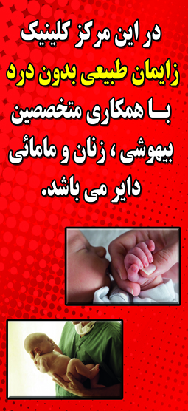

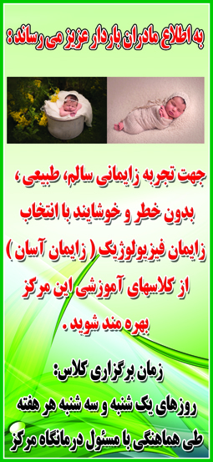

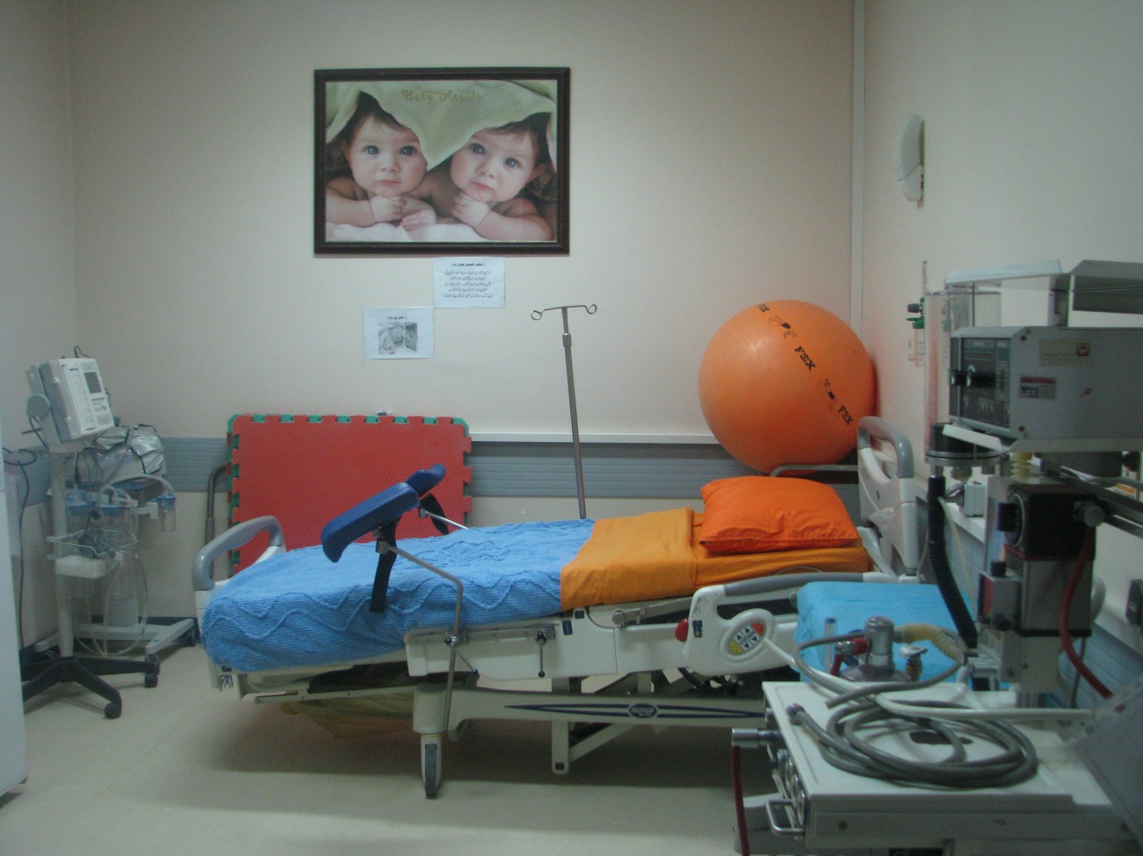

اقدامات فوق منجر به افزایش تعداد زایمان طبیعی از 4000 مورد در سال 1393 به 4800 مورد در سال 1394 شد.

نهایتا تعداد زایمان طبیعی به %60 کل زایمان ها افزایش و سزارین به %40 کل زایمان ها کاهش یافت.

|  |
| --- |
| **سال 1394** |
| تعدادکل مراجعین کلاس های فیزیولوزیک = 260 |
| تعداد مادران زایمان کرده به روش فیزیولوژیک = 220 |
| تعداد کل جلسات فیزیوبوژیک تشکیل شده در مرکز = 1760 |

|  |
| --- |
| **سال 1394** |
| تعدادزایمان بی درد دارویی به روش اپیدورال و اسپاینال = 56 مورد ( 9 مورد اپیدورال و 47 مورد اسپاینال) |